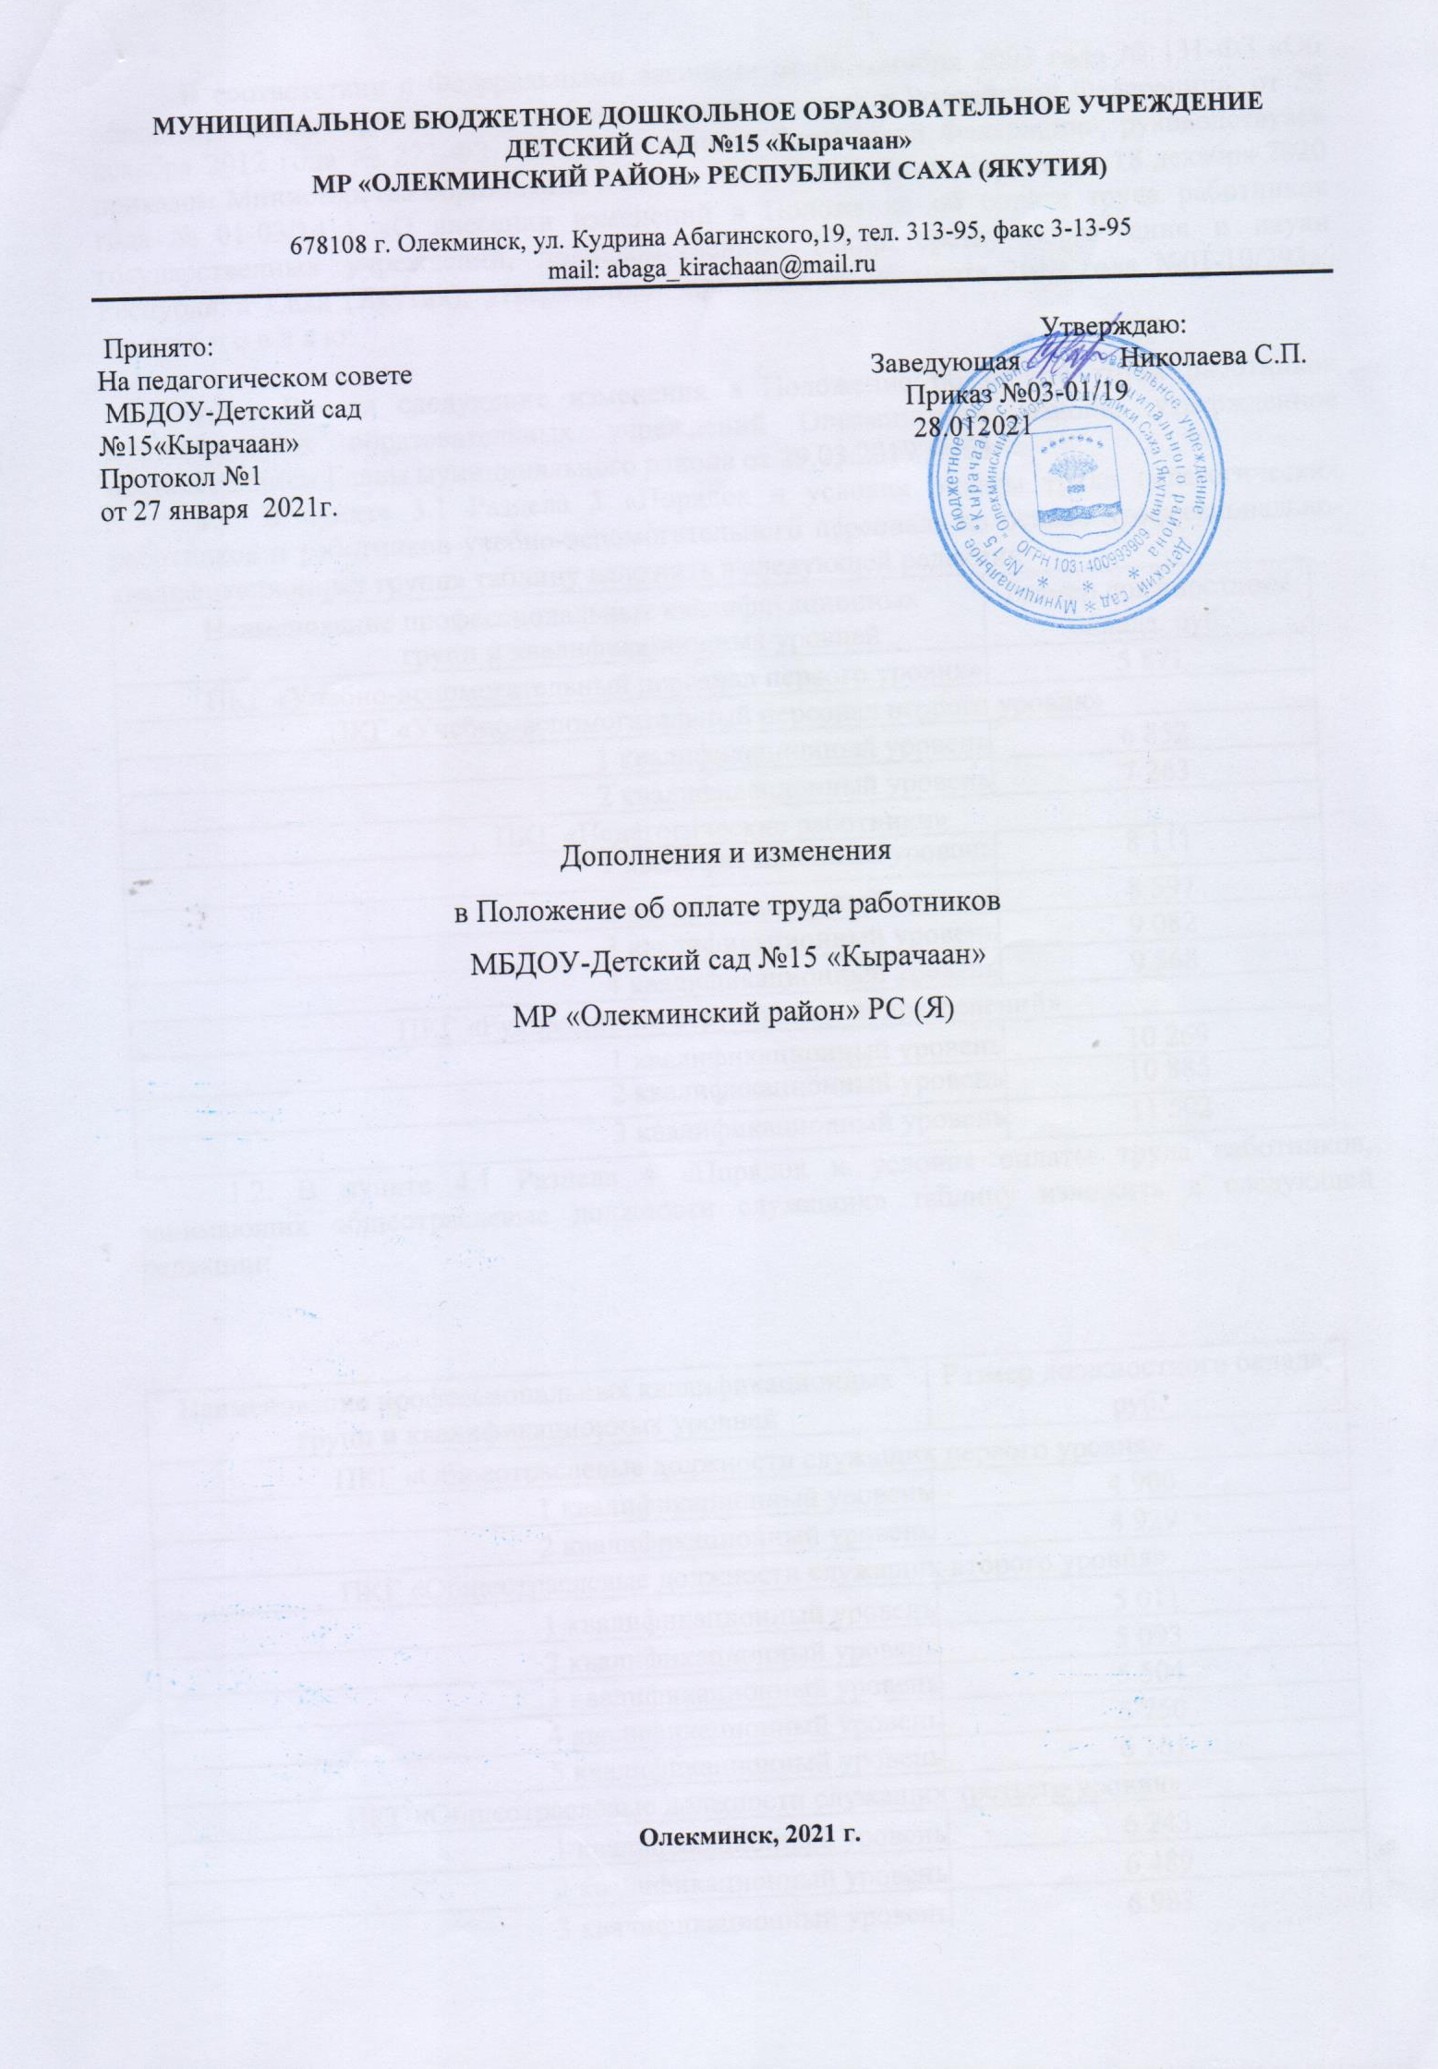

МУНИЦИПАЛЬНОЕ БЮДЖЕТНОЕ ДОШКОЛЬНОЕ ОБРАЗОВАТЕЛЬНОЕ УЧРЕЖДЕНИЕ ДЕТСКИЙ САД №15 «Кырачаан»
МР «ОЛЕКМИНСКИЙ РАЙОН» РЕСПУБЛИКИ САХА (ЯКУТИЯ)

678108 г. Олекминск, ул. Кудрина Абагинского,19, тел. 313-95, факс 3-13-95
mail: abaga_kirachaan@mail.ru

Принято: Утверждаю:
На педагогическом совете Заведующая Николаева С.П.
МБДОУ-Детский сад Приказ №03-01/19
№15«Кырачаан» 28.012021
Протокол №1
от 27 января 2021г.

Дополнения и изменения
в Положение об оплате труда работников
МБДОУ-Детский сад №15 «Кырачаан»
МР «Олекминский район» РС (Я)

Олекминск, 2021 г.

В соответствии с Федеральными законами от 06 октября 2003 года № 131-ФЗ «Об общих принципах организации местного самоуправления в Российской Федерации», от 29 декабря 2012 года № 273-ФЗ «Об образовании в Российской Федерации», руководствуясь приказом Министерства образования и науки Республики Саха (Якутия) от 18 декабря 2020 года № 01-03/1411 «О внесении изменений в Положение об оплате труда работников государственных учреждений, подведомственных Министерству образования и науки Республики Саха (Якутия), утвержденное приказом от 06 марта 2019 года №01-10/293», п о с т а н о в л я ю:

- Внести следующие изменения в Положение об оплате труда работников муниципальных образовательных учреждений Олекминского района, утвержденное постановлением Главы муниципального района от 29.03.2019 № 63:
1.1. В пункте 3.1 Раздела 3 «Порядок и условия оплаты труда педагогических работников и работников учебно-вспомогательного персонала на основе профессионально-квалификационных групп» таблицу изложить в следующей редакции:
Наименование профессиональных квалификационных групп и квалификационных уровней | Размер должностного оклада, руб.
ПКГ «Учебно-вспомогательный персонал первого уровня» | 5 871
ПКГ «Учебно-вспомогательный персонал второго уровня»
1 квалификационный уровень | 6 852
2 квалификационный уровень | 7 263
ПКГ «Педагогические работники»
1 квалификационный уровень | 8 111
2 квалификационный уровень | 8 597
3 квалификационный уровень | 9 082
4 квалификационный уровень | 9 568
ПКГ «Руководители структурных подразделений»
1 квалификационный уровень | 10 269
2 квалификационный уровень | 10 885
3 квалификационный уровень | 11 502
1.2. В пункте 4.1 Раздела 4 «Порядок и условия оплаты труда работников, занимающих общеотраслевые должности служащих» таблицу изложить в следующей редакции:

Наименование профессиональных квалификационных  групп и квалификационных уровней | Размер должностного оклада, руб.
ПКГ «Общеотраслевые должности служащих первого уровня»
1 квалификационный уровень | 4 900
2 квалификационный уровень | 4 929
ПКГ «Общеотраслевые должности служащих второго уровня»
1 квалификационный уровень | 5 011
2 квалификационный уровень | 5 093
3 квалификационный уровень | 5 504
4 квалификационный уровень | 5 750
5 квалификационный уровень | 6 161
ПКГ «Общеотраслевые должности служащих третьего уровня»
1 квалификационный уровень | 6 243
2 квалификационный уровень | 6 489
3 квалификационный уровень | 6 983
4 квалификационный уровень | 7 393
5 квалификационный уровень | 8 215
ПКГ «Общеотраслевые должности служащих четвертого уровня»
1 квалификационный уровень | 8 378
2 квалификационный уровень | 8 626
3 квалификационный уровень | 8 789

1.3. В пункте 5.1 Раздела 5 «Порядок и условия оплаты труда работников, осуществляющих профессиональную деятельность по общеотраслевым профессиям рабочих» таблицу изложить в следующей редакции:
Наименование профессиональных квалификационных групп и квалификационных уровней | Размер должностного оклада,  руб.
ПКГ «Общеотраслевые должности рабочих первого уровня»
1 квалификационный уровень | 4 299
2 квалификационный уровень | 4 526
ПКГ «Общеотраслевые должности рабочих первого уровня»
1 квалификационный уровень | 4 900
2 квалификационный уровень | 5 080
3 квалификационный уровень | 5 296
4 квалификационный уровень | 5 476

